Guía de apoyo 3º básico lenguaje
ESTUDIANTE: LUCAS MILLÁN
- GÉNERO lírico
Recordemos… ¿Qué es un poema?
Los poemas son obras escritas en verso, que buscan expresar las emociones o impresiones del mundo para el autor.

ACTIVIDAD 1
Lee el siguiente poema con un adulto y después de leer desarrolla las actividades.
El león lo intentó
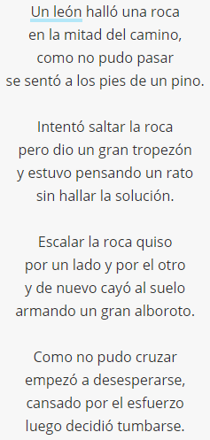
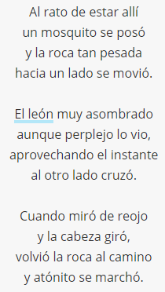
ACTIVIDAD 1: dibujos inspirados
Realiza un dibujo basado en el poema que acabas de leer en el recuadro que está abajo.
ACTIVIDAD 2: poner música al poema
Junto a un adulto inventa una melodía sencilla para el poema, puedes usar instrumentos musicales, elementos de tú casa, como ollas, lápices, etc. o tú propio cuerpo, manos, pies, sonido con la boca. Una vez que tengan la melodía para el poema, puedes pedirle a un adulto que te grabe cantándola y enviármela para que yo la pueda ver.

ACTIVIDAD 3: y la historia continúa…
Escribe en la guía o en tú cuaderno lo que ocurrió después, una vez que el fiero león ha visto la roca moverse. Puedes escribirla como un poema o una historia.
________________________________________________________________________________________________________________________________________________________________________________________________________________________________________________________________________________________________________________________________________________________________________________________________________________________________________________________________________________________________________________________________________________________________________________________________________________________________________________________________________________________________________________________________________________________________________________________________________________________________________________________________________________________________
ACTIVIDAD 4: inicia una conversación con tú familia
A partir del poema que acabas de leer, comenta con tú familia las situaciones que vivió el león y qué hubieras hecho tú en el lugar del león. Pídele a un adulto que escriba las respuestas mientras tú comentas.

